蛇雕
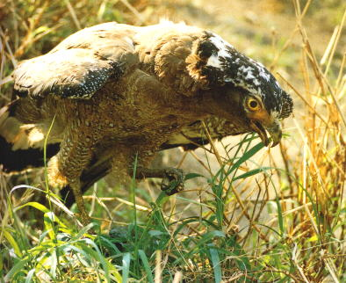
蛇雕，别名大冠鹫、白腹蛇雕，属于鹰科，大中型鹰类。全长61～73厘米，头顶具黑色杂白的圆形羽冠，覆盖后头。上体暗褐色，下体土黄色，颏、喉具暗褐色细横纹，腹部有黑白两色虫眼斑。飞羽暗褐色，羽端具白色羽缘；尾黑色，中间有一条宽的淡褐色带斑：尾下覆羽白色。喙灰绿色，蜡膜黄色。跗蹠及趾黄色，爪黑色。
喜在林地及林缘活动，多成对活动。每年3～5月份繁殖，产卵一枚，卵色乳白或黄白色杂以红棕色污渍。营巢于高树上，用树枝搭成平台式的巢，内铺绿叶。以小型两栖类、爬行类以及鸟类为食。
产于辽宁、华东、中南、西南等地。
属于国家一级保护动物。

